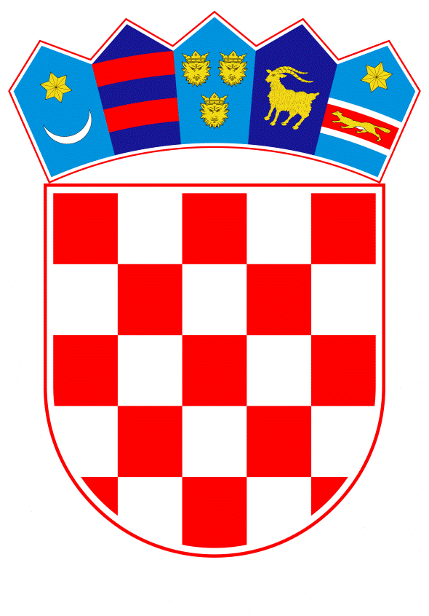
VLADA REPUBLIKE HRVATSKE
Zagreb, 5. studenoga 2026.
__________________________________________________________________________

Predlagatelj: | Ministarstvo zdravstva
__________________________________________________________________________

Predmet: | Prijedlog odluke o isplati sredstava i namjenske pomoći zdravstvenim ustanovama za podmirivanje dijela dospjelih obveza prema dobavljačima lijekova, potrošnog i ugradbenog medicinskog materijala
__________________________________________________________________________

Prijedlog

Na temelju članka 10. Zakona o izvršavanju Državnog proračuna Republike Hrvatske za 2026. godinu („Narodne novine“, br. 152/25. i 126/26.), Vlada Republike Hrvatske je na sjednici održanoj ____________ 2026. donijela

O D L U K U

o isplati sredstava i namjenske pomoći zdravstvenim ustanovama za podmirivanje dijela dospjelih obveza prema dobavljačima lijekova, potrošnog i ugradbenog medicinskog materijala

I.

Sredstva u iznosu od 105.000.000,00 eura isplatit će se zdravstvenim ustanovama kojima je osnivač Republika Hrvatska i kojima su osnivači županije (u daljnjem tekstu: zdravstvene ustanove) za podmirivanje dijela dospjelih obveza prema dobavljačima lijekova, potrošnog i ugradbenog medicinskog materijala.

Sredstva iz stavka 1. ove točke koja se isplate zdravstvenim ustanovama su namjenska sredstva koja se moraju iskoristiti isključivo za podmirivanje dijela dospjelih obveza zdravstvenih ustanova prema dobavljačima lijekova, potrošnog i ugradbenog medicinskog materijala prema ročnosti dospjelih obveza, na način da se najstarije dospjele obveze prvo plaćaju.

Sredstva iz stavka 1. ove točke planirana su na pozicijama Ministarstva zdravstva, na Razdjelu 096, na aktivnosti A618207 Administracija i upravljanje, u Državnom proračunu Republike Hrvatske za 2026. godinu i projekcijama za 2027. i 2028. godinu, u iznosu od 105.000.000,00 eura.

II.

Sredstva iz točke I. stavka 3. ove Odluke u ukupnom iznosu od 103.978.333,00 eura Ministarstvo zdravstva preraspodijelit će sukladno članku 10. Zakona o izvršavanju Državnog proračuna Republike Hrvatske za 2026. godinu, na pozicije zdravstvenih ustanova na sljedeći način:

- Kliničkom bolničkom centru Split, iznos od 15.421.237,00 eura
- Kliničkom bolničkom centru Zagreb, iznos od 23.553.838,00 eura
- Kliničkom bolničkom centru Osijek, iznos od 6.693.672,00 eura
- Kliničkom bolničkom centru Rijeka, iznos od 7.092.014,00 eura
- Kliničkom bolničkom centru Sestre milosrdnice, iznos od 10.680.934,00 eura
- Kliničkoj bolnici Dubrava, iznos od 10.982.239,00 eura
- Kliničkoj bolnici Merkur, iznos od 3.075.794,00 eura
- Kliničkoj bolnici Sveti Duh, iznos od 1.336.450,00 eura
- Klinici za dječje bolesti Zagreb, iznos od 223.587,00 eura
- Klinici za infektivne bolesti „Dr. Fran Mihaljević“, iznos od 1.863.460,00 eura
- Općoj bolnici Gospić, iznos od 247.841,00 eura
- Općoj županijskoj bolnici Pakrac i bolnici hrvatskih veterana, iznos od 211.241,00 eura
- Nacionalnoj memorijalnoj bolnici „Dr. Juraj Njavro“ Vukovar, iznos od 46.806,00 eura
- Općoj bolnici „Dr. Anđelko Višić“ Bjelovar, iznos od 640.082,00 eura
- Županijskoj bolnici Čakovec, iznos od 3.070.586,00 eura
- Općoj bolnici Dubrovnik, iznos od 2.246.292,00 eura
- Općoj bolnici Karlovac, iznos od 1.037.251,00 eura
- Općoj bolnici „Dr. Tomislav Bardek“ Koprivnica, iznos od 656.544,00 eura
- Općoj županijskoj bolnici Našice, iznos od 231.370,00 eura
- Općoj bolnici Nova Gradiška, iznos od 229.373,00 eura
- Općoj bolnici Pula – Ospedale Generale di Pola, iznos od 1.453.999,00 eura
- Općoj bolnici „Dr. Ivo Pedišić“ Sisak, iznos od 1.509.402,00 eura
- Općoj bolnici Šibensko-kninske županije, iznos od 1.462.502,00 eura
- Općoj bolnici Varaždin, iznos od 4.084.104,00 eura
- Općoj županijskoj bolnici Vinkovci, iznos od 953.152,00 eura
- Općoj bolnici Virovitica, iznos od 581.866,00 eura
- Općoj bolnici Zabok i bolnici hrvatskih veterana, iznos od 1.678.191,00 eura
- Općoj bolnici Zadar, iznos od 2.714.506,00 eura.

III.

Namjensku pomoć iz točke I. stavka 3. ove Odluke, u ukupnom iznosu od 1.021.667,00 eura, Ministarstvo zdravstva isplatit će sukladno sklopljenim ugovorima o načinu utroška sredstava namjenske pomoći doznačene u skladu s ovom točkom, na račun županija za zdravstvene ustanove kojima su osnivači županije na sljedeći način:

- Specijalnoj bolnici za medicinsku rehabilitaciju Krapinske Toplice, iznos od 138.193,00 eura
- Specijalnoj bolnici za medicinsku rehabilitaciju Varaždinske Toplice, iznos od 50.097,00 eura
- Specijalnoj bolnici za medicinsku rehabilitaciju Biokovka, iznos od 643,00 eura
- Specijalnoj bolnici za ortopediju Biograd na Moru, iznos od 396.517,00 eura
- Neuropsihijatrijskoj bolnici Dr. Ivan Barbot Popovača, iznos od 108.243,00 eura
- Specijalnoj bolnici za produženo liječenje Duga Resa, iznos od 4.192,00 eura
- Specijalnoj bolnici za plućne bolesti, iznos od 112.446,00 eura
- Dječjoj bolnici Srebrnjak, iznos od 209.820,00 eura
- Psihijatrijskoj bolnici za djecu i mladež, iznos od 1.516,00 eura.

IV.

Županije su dužne pratiti utrošak sredstava koja će biti isplaćena zdravstvenim ustanovama kojima su osnivači, a o utrošku sredstava su dužne obavijestiti Ministarstvo zdravstva na način i u rokovima koji su utvrđeni ugovorima između Ministarstva zdravstva i županije.

V.

Zadužuju se zdravstvene ustanove iz točke II. i točke III. ove Odluke da, u roku od sedam dana od dana isplate sredstava, pisanim putem Ministarstvu zdravstva na e-mail: planiranje.proracuna@miz.hr, dostave izvješće o utrošku sredstava s pripadajućim dokazima iz kojih je vidljivo da su sredstva utrošena pravodobno i namjenski sukladno odredbama ove Odluke.

VI.

Zadužuje se Ministarstvo zdravstva da o provedbi ove Odluke izvijesti Ministarstvo financija.

VII.

Zadužuje se Ministarstvo zdravstva da o donošenju ove Odluke izvijesti zdravstvene ustanove iz točaka II. i III. ove Odluke i njihove osnivače.

VIII.

Ova Odluka stupa na snagu danom donošenja.

KLASA:
URBROJ:
Zagreb,

PREDSJEDNIK

mr. sc. Andrej Plenković
O B R A Z L O Ž E N J E

U cilju rješavanja problema vezano za dospjele nepodmirene obveze u sektoru zdravstva, a radi zadržavanja jednake razine zdravstvene zaštite na cijelom području Republike Hrvatske i osiguranja nesmetanog funkcioniranja zdravstvenih ustanova kojima je osnivač Republika Hrvatska i čiji su osnivači županije te podmirivanja njihova dugovanja prema dobavljačima lijekova, potrošnog i ugradbenog medicinskog materijala, predlaže se da Vlada Republike Hrvatske donese predmetnu odluku.

Ministarstvo zdravstva će zbog porasta opće razine cijena uzrokovanih makroekonomskim prilikama isplatiti za podmirivanje dijela dospjelih obveza zdravstvenih ustanova kojima je osnivač Republika Hrvatska i kojima su osnivači županije prema dobavljačima lijekova, potrošnog i ugradbenog medicinskog materijala, sredstva u iznosu od 105.000.000,00 eura.

Sredstva za podmirenje dijela dospjelih obveza zdravstvenih ustanova prema dobavljačima lijekova, potrošnog i ugradbenog medicinskog materijala osigurana su u Državnom proračunu Republike Hrvatske za 2026. godinu i projekcijama za 2027. i 2028. godinu, u iznosu od 105.000.000,00 eura, na Razdjelu 096 Ministarstvo zdravstva, na aktivnosti A618207 Administracija i upravljanje.

Navedena sredstva raspoređuju se na način da se uzimaju u obzir dva kriterija i to: kriterij ročnosti dospjelih obveza od 60 dana na dan 30. rujna 2026., i kriterij izvršenosti rada zdravstvenih ustanova za razdoblje od 1. siječnja do 30. rujna 2026.

Za ustanove kojima su osnivači županije primjenjuje se isključivo kriterij ročnosti dospjelih obveza starijih od 60 dana, a za ustanove kojima je osnivač Republika Hrvatska primjenjuju se oba kriterija i to kriterij ročnosti dospjelih obveza i kriteriji izvršenosti rada. Pri čemu kriterij ročnosti dospjelih obveza obuhvaća 70 % raspoloživih sredstava, a kriterij izvršenosti rada
30 % raspoloživih sredstava.

Sredstva se moraju iskoristiti isključivo za podmirivanje dijela dospjelih obveza prema dobavljačima lijekova, potrošnog i ugradbenog medicinskog materijala prema ročnosti dospjelih obveza zdravstvenih ustanova kojima je osnivač Republika Hrvatska i županije, na način da se najstarije dospjele obveze prvo plaćaju.

Sredstva u iznosu od 103.978.333,00 eura Ministarstvo zdravstva preraspodijelit će sukladno članku 10. Zakona o izvršavanju Državnog proračuna Republike Hrvatske za 2026. godinu, zdravstvenim ustanovama čiji je osnivač Republika Hrvatska, a iste su navedene u točki II. odluke.

Namjensku pomoć u ukupnom iznosu od 1.021.667,00 eura Ministarstvo zdravstva isplatit će sukladno sklopljenim ugovorima o načinu utroška sredstava namjenske pomoći doznačene u skladu s ovom odlukom, na račun županija za zdravstvene ustanove kojima su osnivači županije, a iste su navedene u točki III. odluke.

Zdravstvene ustanove kojima je osnivač Republika Hrvatska i kojima je Ministarstvo zdravstva preraspodijelilo sredstva, a iste su navedene u točki II. ove odluke, obvezne su u roku od sedam dana od dana doznake sredstava od strane Ministarstva zdravstva pisanim putem Ministarstvu zdravstva dostaviti izvješće o utrošku sredstava s pripadajućim dokazima iz kojih je vidljivo da su sredstva utrošena pravodobno i namjenski.

Županije su dužne pratiti utrošak sredstava koja će biti isplaćena zdravstvenim ustanovama kojima su osnivači, a o utrošku sredstava su dužne obavijestiti Ministarstvo zdravstva na način i u rokovima koji su utvrđeni ugovorima između Ministarstva zdravstva i županije.

Zadužuje se Ministarstvo zdravstva da o donošenju ove odluke izvijesti zdravstvene ustanove i njihove osnivače, a o provedbi iste izvijesti Ministarstvo financija.

Stoga se predlaže Vladi Republike Hrvatske donošenje ove odluke.

